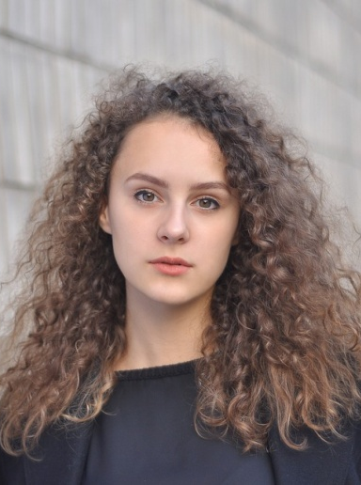
MAXI MILCHREIS
Anschrift: Straße, Hausnummer, Ort
Telefonnummer: 012345789
E-Mail: maxi.milchreis@web.de
Geburtsdatum/-ort: 01.01.1111 in Ort
Familienstand: ledig

PRAKTISCHE ERFAHRUNG
03/2015 – 10/2018 Schulpraktikum
Firma GmbH, Ort
- Aufgabe 1
- Aufgabe 2
- Aufgabe 3

08/2013 – 03/2015 Freiwilliges Praktikum
Firma, Ort
03/2015 – 10/2018 Tätigkeit
Weitere

BILDUNGSWEG

09/2017 – 09/2021 Berufsschulabschluss
Schule, Ort
07/2010/ - 07/2017 Hauptschulabschluss
Schule. Ort

KENNTNISSE & INTERESSEN
Sprache Deutsch (Muttersprache)
Englisch (Grundkenntnisse)
Führerschein Klasse B
Hobbys Fahrrad fahren, Lesen, Wandern

Ort, Datum
Name

